游戏启动流程系统

详细设计说明书
项目信息：
项目名称 | 项目编码 | 项目级别
客户名称 | AM 姓名 | PM 姓名
版本信息：
版本 | 日期 | 修改内容 | 审核 | 作者
0.1 | 091023 | 初始版本
0.2 | 101129 | 错误修改 |  | 王定坤

目录
游戏启动流程系统 1
详细设计说明书 1
目录 2
游戏启动流程 3
1. 读取命令行配置信息 3
2. 初使化核心库 3
3. 添加打包管理并解包game_client.pak 3
4. 读取语言版本配置文件 3
5. 读取Strmap.csv文件 3
6. 读取游戏配置文件，并设置配置信息 3
7. 取得向导服务器的IP地址和端口，并且去取得GameWorld服务器列表 3
8. 取得Log Server的IP地址和端口，并初始化LogSender 3
9. 读取游戏版本信息 3
10. 更新注册表 3
11. 初使化图形系统 4
12. 初使化声音系统，并打开背景音乐 4
13. 创建应用程序框架 4
14. 初使化场景系统 4
15. 初使化人物系统 4
16. 进入登录系统 4
17. 用户ini初始化 4
18. 应用程序框架初始化 4
19. 读取登录服务器IP与端口 4
20. 进入游戏主循环 4
21. 应用程序框架退出 4
22. 删除摄像机 4
23. 人物系统退出 4
24. 场景系统退出 4
25. 声音系统退出 4
26. 图形系统退出 4
27. 删除应用程序框架 4
28. 核心库退出 4

游戏启动流程

读取命令行配置信息

初始化核心库
读取外部引擎配置文件clt_engine.ini。

添加打包管理并解包game_client.pak
游戏未打包的话也不会产生异常。

读取语言版本配置文件
游戏版本配置文件为version_config.ini，一般会读取version\chinese_gb\config_boot.ini，此为中国大陆简体中文版的配置文件。同时这里还读入了游戏基本规则外部配置文件version\chinese_gb\config\game_rule.ini

读取Strmap.csv文件
所在目录language\english\Strmap.csv

读取游戏配置文件，并设置配置信息
所在目录：version/chinese_gb/config/game.ini，设置如下配置信息，全屏模式、贴图质量、特效质量、阴影质量、全屏抗锯齿、环境反射、反射人物、后期处理、后期加强、音乐音量、音效音量、用3D音效。完成后如有用户自己的配置信息，则还重新读取用户配置文件。

取得向导服务器的IP地址和端口，并且去取得GameWorld服务器列表
先从命令行配置中读取IP，如没有读取到再从game.ini中获取相关信息

取得Log Server的IP地址和端口，并初始化LogSender
先从命令行配置中读取IP，如没有读取到再从game.ini中获取相关信息

读取游戏版本信息
所在目录：version\chinese_gb\config\version.ini

更新注册表
如果是第一次运行，就发送PC Info

初始化图形系统
在此创建并初始化了图形绘制设备，并为其注册了相关的应用程序框架类CGameClientFrame。同时在CGameClientFrame:: OnFrameInit中加载大量与游戏相关的excel表格

初使化声音系统，并打开背景音乐
在此要设置游戏中所有声音存放的路径，背景音乐播放的是登录画面的音乐。

创建应用程序框架

初使化场景系统
同时要注册场景模型，材质，特效的存放路径。

初使化人物系统
同时要注册人物模型，材质，特效的存放路径。

进入登录系统

用户ini初始化

应用程序框架初始化

读取登录服务器IP与端口
暂时从命令行中读取

进入游戏主循环
首先由绘制设备调用run()函数，其中调用了其父类CD3DApplication的run()函数进入消息循环。如果没接受到退出消息，将一直执行Render3DEnvironment()，其中主要用到两个函数，逻辑处理FrameMove()与游戏渲染Render()。FrameMove()中调用了框架类CGameClientFrame中的OnFrameMove()，其中主要调用了游戏登录GcLogin或游戏进行GcWorld流程处理类的OnRun()进行逻辑处理，网络同步等。同样Render ()中调用了框架类CGameClientFrame中的OnRender ()，其中主要更新摄像机，并调用了游戏登录GcLogin或游戏进行GcWorld流程处理类的OnRender ()进行场景中所有物件的渲染处理，之后还要UI的绘制。

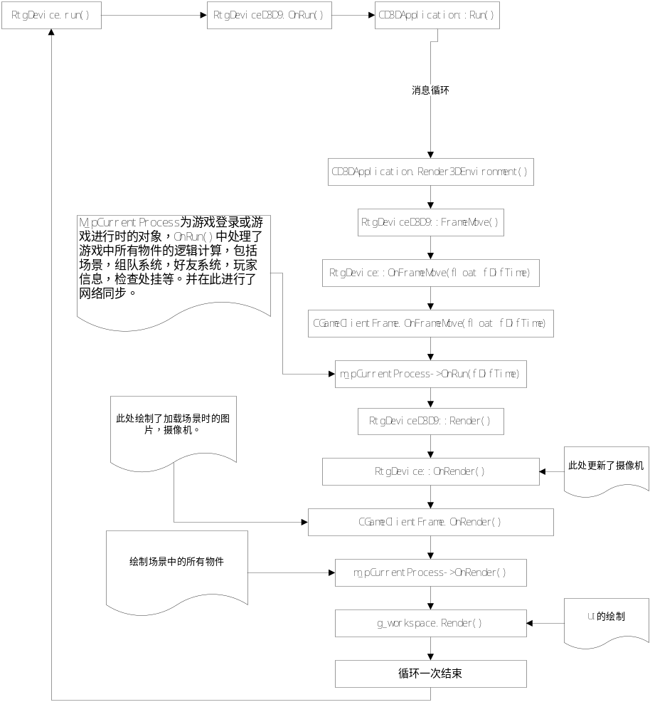

应用程序框架退出

删除摄像机

人物系统退出

场景系统退出

声音系统退出

图形系统退出

删除应用程序框架

核心库退出

